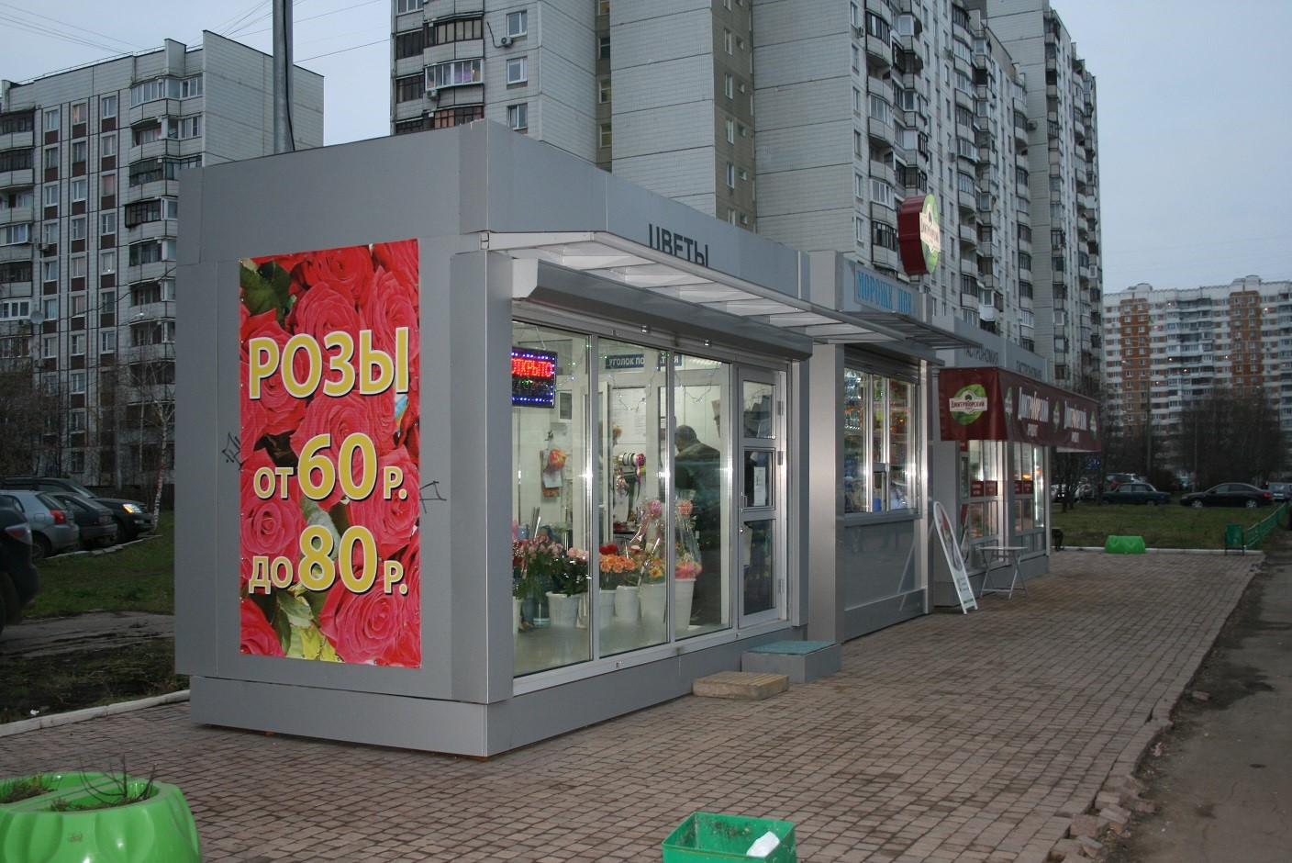
Козырек и рольставни, как на этом изображении
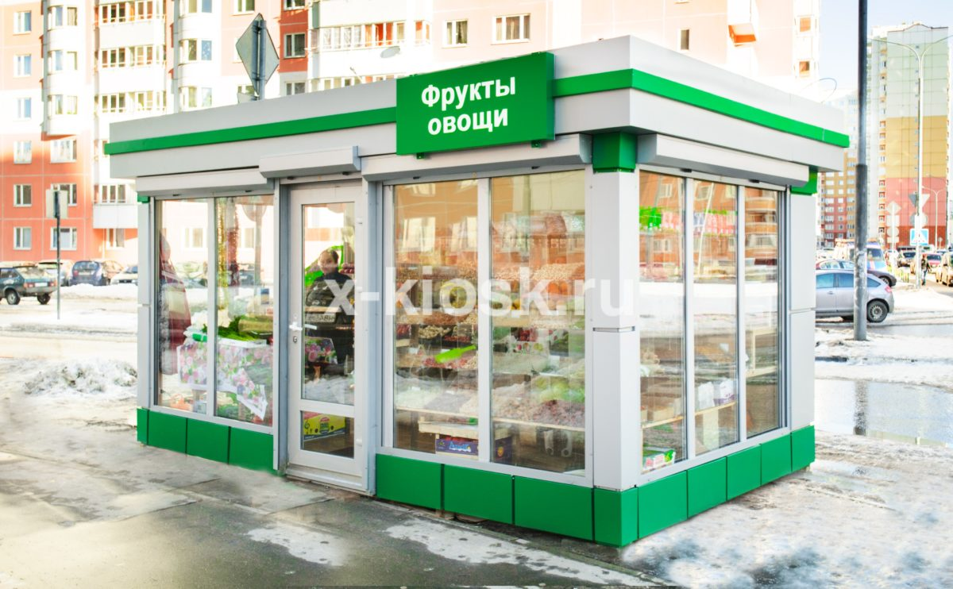
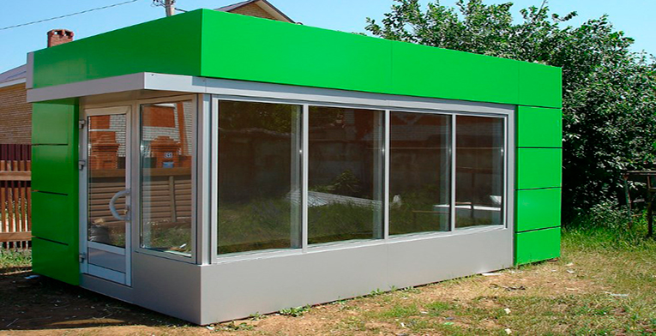
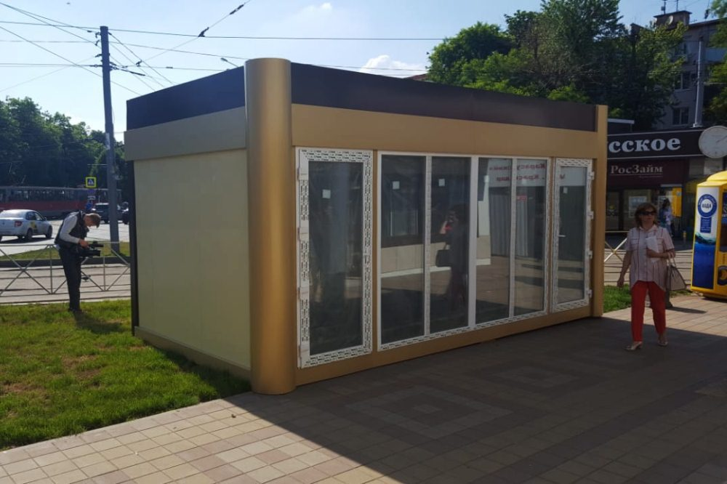
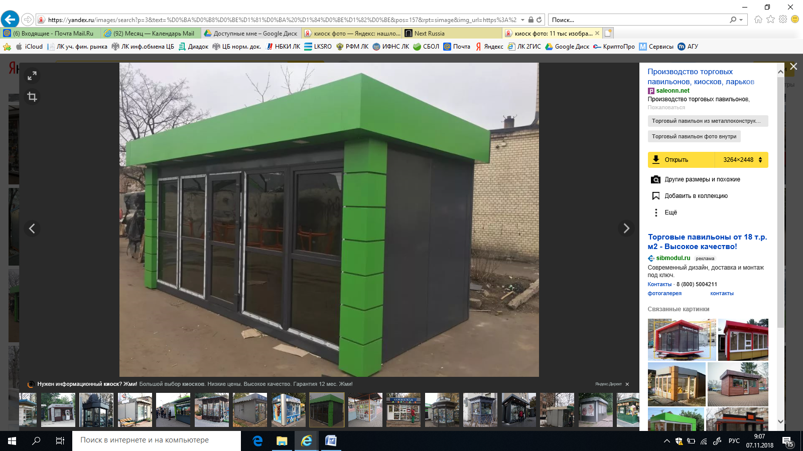
Последнее изображение, почти то, что надо, только 2 метра на три.
То есть слева на права берем три проема с этого рисунка, первый проем-это стена, второй стекло в пол, третий дверь.
Стеклопакет можно белого цвета, чтобы дешевле вышло.
Углы здания простые без наворотов, как на втором изображении «фрукты, овощи» или как на последнем, только без этих зеленых столбиков.
Верх, как на последнем изображении, чтобы можно было баннерную ткань прикрепить с нужной нам рекламой.
Козырек и рольставни, над стеклом (получается второй проем) и дверью, как на первом изображении.
Материалы снаружи и внутри самые дешевый, но качественные, по цвету, или белый, или бежевый, универсальный для всего.
Проводка, свет, розетки должны быть.
Розетки примерно, так:

